|  |  |  |  |
| --- | --- | --- | --- |
| DOCENTE DE APOYO | Sandra Liliana Coy Fajardo (Slcoyf@educacionbogota.edu.co) | | |
| ESTUDIANTE |  | | |
| CURSO |  | FECHA ENTREGA |  |

**Este taller debe ser copiado y resuelto en el cuaderno de álgebra.**

**NÚMEROS REALES**

**EVIDENCIAS DE APRENDIZAJE**

1. Identifica la contenencia que se presenta entre los conjuntos numéricos.

2. Identifica los números reales como un conjunto ordenado.

ACTIVIDAD 1

1. Dada la siguiente imagen y con base en ella complete la siguiente tabla:

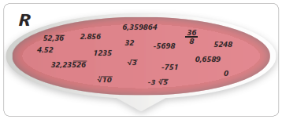

|  |  |  |  |
| --- | --- | --- | --- |
| Números enteros positivos | Números enteros negativos | Números racionales | Números irracionales |
|  |  |  |  |
|  |  |  |  |
|  |  |  |  |
|  |  |  |  |
|  |  |  |  |
|  |  |  |  |

2. Luego de ubicar los números en la tabla explique porqué los ubicó, donde lo hiciste.

3. Completa las siguientes frases: (números enteros, números positivos y números negativos, contar las cosas, números irracionales,

* El conjunto de los números naturales nació de la necesidad

del hombre de:

______________________________________________

* Luego, al tratar de expresar con números situaciones como:

“una temperatura a x grados bajo cero”, entre otras, se vio la necesidad de ampliar el conjunto de los naturales, al conjunto de los __________________ que incluye a los ________

_________________________ y a los __________________________

* Después, para expresar situaciones como: “partir objetos en diferentes partes”, necesito de un nuevo conjunto al que llamamos números___________________ y se dio cuenta que si tenía 6/2 también lo podía expresar como 3, y que-10/5 era -2, es decir que los______________________están incluidos en este conjunto.
* Por último vimos que existen números que se escriben diferente a los demás, y que tienen cifras decimales infinitas no periódicas y los llamamos: _____________________

Los conjuntos que vimos los podemos reunir en uno solo conjunto numérico, llamado conjunto de los números Reales, por lo cual podemos concluir que este conjunto es el que contiene a los números racionales, a los números irracionales, a los enteros y a los números naturales.

**CONJUNTO DE LOS NÚMEROS REALES**

De los siguientes diagramas elige el que corresponda al conjunto de los números reales, y luego en él, ubícalos números que se presentan en la tabla, dentro de los conjuntos correspondientes.

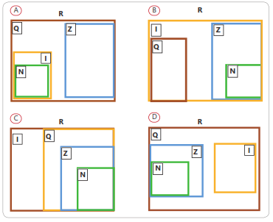

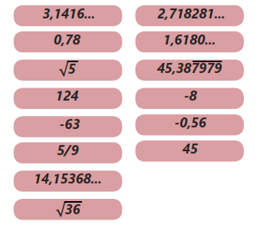

Dados los siguientes números ubicarlos en la recta numérica:

$\frac{-10}{3}$-2,5 4,8 6 2,23…

Compara los siguientes números. Para ello escribe en los espacios vacíos el signo que corresponda:

entre <, > o =

a) -7 es _____________ 6

b) 5 es ______________ 5

c) -9 es____________ -20

d) 2 $\sqrt{9}$* es __________ 6

e) $\frac{27}{3}$ es _____________ 12

f) 2 $\sqrt{5}$* es ______________ 0

MALOMA

Realiza la lectura Busca 10 palabras desconocidas que estén en la lectura y escribe su significado.

**Coronavirus: matemática del contagio para mantener la calma en medio del caos**

**Cada enfermedad tiene su propio número R0, que indica el número promedio de contagios que genera una persona infectada**

La matemática del contagio es simple. Tan simple como crucial. Ahora que hemos aprendido a lavarnos las manos adecuadamente, pasamos a la fase dos, que viene con sorpresa: **las matemáticas**. Si renunciamos al esfuerzo, corremos el riesgo de no entender qué es todo esto que nos está sucediendo, y eso acaba con un desgraciado dejarse llevar por un pánico a menudo infundado.

Para empezar, dividámonos en tres grupos. Un secreto de las matemáticas es nunca ir demasiado lejos para lo sutil, y las matemáticas del [coronavirus](https://www.elmundo.es/e/co/coronavirus.html)distinguen a la población, a todos nosotros, de una forma aproximada: están **los Susceptibles (S)**, las personas que podrían infectarse; **los Infectados (I)**, aquellos que ya han sido infectados; y **los sanados o Recuperados (R)**, que son aquellos que se infectaron, han superado la enfermedad y ahora ya no transmiten el virus.

Cada uno de nosotros es capaz de reconocerse instantáneamente en una de estas categorías, cuyas iniciales forman el nombre del modelo al que los **epidemiólogos**recurren en las últimas semanas como un oráculo: el **modelo SIR**. Fin.

Vale, no, no hemos llegado realmente al final. Nos falta al menos otro concepto. Dentro del modelo SIR, dentro del corazón de cada infección, se oculta un número, diferente para cada enfermedad. En los últimos días ha surgido aquí y allá en discusiones y artículos. Se conoce convencionalmente como **R0, "erre sub cero"**, y su significado es fácil de interpretar: R0 es el número de personas que, en promedio, cada individuo infectado infecta a su vez.

## CORONAVIRUS: R0 DE 2,5

Para el sarampión, por ejemplo, el R0 se estima en alrededor de 15. Es decir, durante un brote de sarampión, una persona infectada infecta a un promedio de otras 15, si ninguna está vacunada. Para las paperas, el R0 es aproximadamente 10. **Para nuestro coronavirus, la estimación de R0 está alrededor del 2,5**. Aquí alguno saltará inmediatamente a las conclusiones y dejará de leer: "¡Hurra! ¡Es bajo! ¡Al diablo con las matemáticas!". No exactamente, espere. **La gripe española la de 1918, tuvo un R0 de alrededor de 2,1**. Y todos hemos oído hablar de ella.

Pero por ahora no queremos apresurarnos para determinar si el **"erre sub cero"** del **coronavirus**es alto o bajo. Primero nos interesa saber qué pasa cuando el **R0 es menor que 1**. Si cada infectado no infecta al menos a otra persona, la propagación se detiene por sí sola. **La enfermedad es un incendio, un brote vacío.** Si, por el contrario, **R0 es mayor que 1**, aunque sea ligeramente, estamos en presencia de un **principio epidémico**.

Para visualizarlo, sólo imagine que **los infectados son canicas**. Se lanza una canica solitaria, el infame **paciente cero**, y golpea a dos más. Cada una de ellas afecta a dos más, que a su vez afectan a dos más cada una. Y así sucesivamente. Es lo que se llama crecimiento exponencial, y es el comienzo de cualquier epidemia.

En la primera fase se infectan cada vez más personas y cada vez más rápido. La velocidad depende del tamaño de R0 y de otra variable fundamental de esta matemática transparente y decisiva: **el tiempo promedio que transcurre entre el momento en que una persona se infecta y el momento en que esa misma persona infecta a otra**. Esa ventana de tiempo, en el caso de **Covid-19**, se estima en alrededor de**siete días**.

Aquí sí: fin, de verdad. Una vez absorbida esta poca información, podemos resumir todos los esfuerzos institucionales, todas las medidas "draconianas", las cuarentenas, el cierre de escuelas y teatros y museos, las calles vacías, en **una única intención matemática: reducir el valor de R0**. Esto es lo que estamos haciendo con gran dolor y sacrificio. Porque cuando el R0 cae, la expansión se ralentiza. Y cuando R0 se lleva cuidadosamente por debajo del valor crítico de 1, la difusión comienza a detenerse. A partir de ese momento, es la epidemia misma la que se asfixia. Las personas, ya no.

**Biología**

**SINAPSIS NEURONAL**

La sinapsis neuronal es la **zona de transmisión de impulsos nerviosos eléctricos entre dos células nerviosas** (neuronas) o entre una neurona y una glándula o célula muscular. Una conexión sináptica entre una neurona y una célula muscular se denomina **unión neuromuscular**, mientras que la **transmisión sináptica** es el proceso por el que las células nerviosas se comunican entre sí.

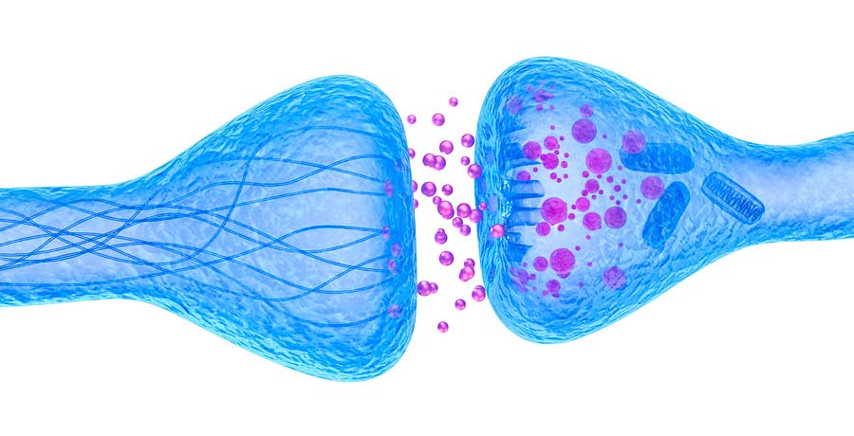**¿Qué son las sinapsis neuronales?**

**El término sinapsis significa ‘conexión’** y fue introducido por *Charles Sherrington* en 1897. Había sido descrito por *Ramón y Cajal*, que las visualizó al microscopio óptico por primera vez.

La sinapsis en realidad se trata de un pequeño espacio que separa las **neuronas** y consta de:

1. Una terminación presináptica que contiene neurotransmisores, mitocondrias y otros orgánulos celulares
2. Una terminación postsináptica que contiene receptores para neurotransmisores
3. Una hendidura sináptica o espacio entre las terminaciones presináptica y postsináptica.
4. Para que se produzca la comunicación entre las neuronas, un impulso eléctrico debe viajar por un axón hasta la terminal sináptica.

En general, **las sinapsis sólo dejan pasar la información en un solo sentido**. Por ello, en cualquier sinapsis hay una neurona presináptica y una neurona postsináptica. El espacio que queda entre las dos neuronas se llama espacio sináptico.

La neurona presináptica transmite el impulso eléctrico a la neurona postsináptica a través de la sinapsis.

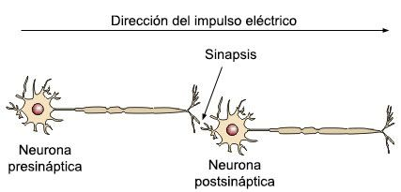

**Organización de las conexiones sinápticas**

El cerebro humano contiene alrededor de 100 mil millones de neuronas (o células nerviosas) y muchas más ***neuroglias (o células gliales)*** que sirven para apoyar y proteger a las neuronas. Cada neurona puede estar conectada hasta a 10.000 neuronas, transmitiéndose señales entre sí a través de hasta **1.000 billones de conexiones sinápticas**, lo que equivale, según algunas estimaciones, a una computadora con un procesador de 1 billón de bits por segundo. Se cree que la capacidad de memoria del cerebro humano varía de entre 1 a 1,000 terabytes.

Y es que **hay más sinapsis en nuestro encéfalo que estrellas en la Vía Láctea**.

**La convergencia y la divergencia**

La divergencia y la convergencia de las conexiones neurales son un principio básico de la ***organización del cerebro***. Por ejemplo, la divergencia permite que la información recogida por un único receptor sensorial se distribuya en muchas áreas del cerebro. La convergencia, por su parte, permite que las neuronas que se encargan de contraer la musculatura reciban la suma de la información de muchas neuronas.

**Hablamos de divergencia** sináptica cuando la información de un axón se transmite a muchas neuronas postsinápticas. De este modo, se amplifica la información.

**Hablamos de convergencia** sináptica cuando varios botones terminales hacen sinapsis sobre una misma neurona. Estas informaciones convergentes se integran en una sola respuesta postsináptica.

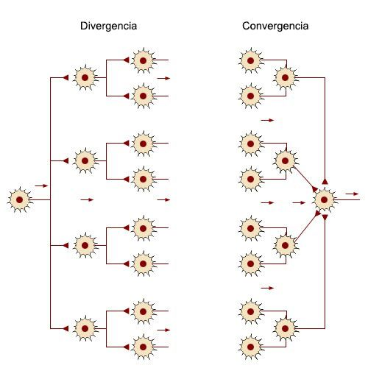

Representación esquemática de los procesos de divergencia y convergencia sináptica.

**TALLER CON BASE A LA GUIA**

**Luego de leer la guía, realice en el cuaderno de Biología:**

1. **Realice un resumen sobre el texto en cuestión.**
2. Responde: Por qué son importantes las neuronas para el ser humano?
3. Como puedo cuidar las neuronas.
4. Observe el siguiente video en youtube <https://www.youtube.com/watch?v=-gXfTKcuceU> y escribe lo aprendido

**CALENTAMIENTO GLOBAL (Ambiental)**

**Introducción**

El calentamiento global es producido debido a la actividad humana, principalmente por las

Emisiones de dióxido de carbono (CO2), la deforestación y el uso de combustibles fósiles (petróleo,

Gasolina, carbón). Los principales riesgos que corre el planeta Tierra con este aumento rápido de temperatura como resultado del calentamiento global son:

- más huracanes y más fuertes,

- los glaciales se están derritiendo lentamente y muchas islas pueden desaparecer,

- muchas especies vegetales y animales se tendrán que desplazar (migrar) hacia lugares más fríos y otras podrían desaparecer,

- se producirán muchas olas de calor y de mayor intensidad que ocasionarían la muerte a muchas personas.

- habrán muchos más períodos de sequía, y a largo plazo,

- todo el hielo del Océano Ártico se puede derretir.

Para mejorar esta situación debemos tomar acción para reducir el consumo

y la dependencia de los combustibles fósiles (gasolina, electricidad) y detener la deforestación.

Actividades sugeridas para entender y para ayudar a minimizar los efectos del calentamiento global

**-** **¿QUÉ VAMOS A HACER CON TANTA BASURA?**

**Introducción**

En Bogotá, se generan 7500 toneladas diarias de basura. ¿Sabes a qué se debe este alto volumen de basura?

La basura que se genera en nuestras casas se deposita en los vertederos. Esta basura se descompone y en el proceso de descomposición se generan gases como el metano, que van a la atmósfera contribuyendo también al calentamiento global.

**¿Qué debemos hacer?**

Debemos dar el ejemplo en nuestras casas reciclando los materiales que generalmente consideramos como basura. Mucho de este material puede ser re-usado y servir como material para producir otros materiales nuevos.

**Beneficios**

Mediante el reciclaje de papel se reduce en un 35% la contaminación de las aguas y en un 74% la del aire. Además, se utiliza un 64% menos de energía cuando se produce papel reciclado comparado con la producción de papel con materia virgen.

**¿Por qué reciclar?**

El reciclaje ayuda al medio ambiente porque:

􀀹 Conserva los recursos naturales y la energía,

􀀹 Ahorra espacio en los vertederos

􀀹 Evita la contaminación del aire y agua.

En muchas comunidades reciben servicio de reciclaje. Si tu comunidad no tiene servicio de reciclaje, tú y tus vecinos pueden ahorrar tiempo y gasolina si comparten el trabajo de llevar los materiales para reciclar al centro de acopio más cercano.

Quizás piensen que reciclar no es conveniente y que toma demasiado tiempo o espacio. La mayoría de las familias sólo toman unos cuantos minutos al día para clasificar la basura y depositarla en el lugar designado en sus casas para reciclar vidrios, latas**,** plásticos **y** periódicos.

Las personas que reciclan pueden sentirse orgullosos en saber que han tenido un papel importante, porque están contribuyendo a cuidar del medio ambiente.

**Nota:**

Una familia promedio puede reducir las emisiones de CO2 hasta una tonelada anual cuando recicla papel, cartón, vidrio o metal.

**Actividad 1**

1. Reserva algún espacio en tu casa – puede estar en una esquina del cuarto de descanso, marquesina u otro lugar cubierto. El área de reciclaje puede ser simplemente unas cajas de cartón identificadas: una para cada tipo de material que se recicla – vidrio, aluminio, plástico y papel.

2. Investiga dónde está localizado el centro de acopio más cercano donde resides tiene un plan de reciclaje. Visita las facilidades y solicita una orientación de la persona encargada para conocer los procedimientos establecidos, los materiales que se recogen en el centro de acopio y si posible, conocer el destino o producto final del material recogido. En muchos casos, se compensa económicamente por alguno de los materiales.

EDUCACIÓN FÍSICA

***LAS LESIONES***

Todas las personas son susceptibles a alguna lesión, sin importar el nivel que tengan para la practica de determinada actividad, Según la Organización Mundial de la Salud, una lesión es toda alteración del equilibrio bio-psicosocial, es comprensible que determinado acto acarrea riesgos para algunas zonas del cuerpo, influyendo en la productividad del sujeto con relación al medio en el que se desenvuelve.

Se dan dos factores principales para que el sujeto sea proclive a una lesión: extrínsecos (el ambiente, el entorno, o suma total de lo que nos rodea, que afecta y condiciona especialmente a las personas o la sociedad en su conjunto) e intrínsecos (el factor genético)

El Uso excesivo, la falta de una orientación, de la especificad en las cargas o la falta de técnica para realizar un movimiento son determinantes para la aparición de un problema físico.

Factores biomecánicos, debilidad para realizar algunos ejercicios, falta de fortalecimiento en determinadas zonas del cuerpo, factores genéticos, enfermedades, etc.…

Debe existir una prevención, evitando o disminuyendo los riesgos en cada practica, un calentamiento implica ejercitar los músculos de forma que se preparen para un esfuerzo intenso, el estiramiento no previene la lesión, pero puede mejorar el rendimiento, haciendo elásticos los músculos para que puedan desarrollar un esfuerzo mayor, la vuelta a la calma (descenso progresivo hasta detener el ejercicio) puede prevenir el mareo y el síncope, también, mantiene el aumento de la circulación y ayuda a eliminar el ácido láctico del torrente circulatorio.

**Manejo de lesiones**: Después de una lesión se deben seguir algunos métodos para aliviar el dolor y disminuir daños en la sección afectada, surgen diferentes métodos, pero nombraremos algunos para tener en cuenta a la hora de alguna lesión:

En todas las lesiones se debe seguir el método TOTA, (Tratar que hable, que localice el dolor y que ocurrió, Observar, mirar la zona lastimada y distinguir alguna anomalía, Tocar, en algunos casos, Activar la zona afectada, solo en algunos casos), para lesiones en tejidos blandos se puede aconsejar el método PRICED, (Protección de la zona afectada, Reposo, Inmovilizar y aplicar hielo, Compresión, Elevación, Diagnostico), en caso de hemorragia se siguen algunas partes del método anterior ( protección y compresión).

En caso de una lesión grave, o si por algún motivo no la podemos controlar debemos recurrir a estos ítems:

* Solicitar ayuda.
* Controlar circulación y respiración.
* No mover al afectado.
* Continuar la comunicación con el sujeto.

Elabore en fichas bibliográficas como tratar un esguince de tobillo con el método PRICED y en tu cuaderno escribe 5 palabras desconocidas con su significado.

INICIACION DEPORTIVA.

. Leer el siguiente artículo sobre la historia del tenis:

El juego del tenis se remonta al siglo XIII, aunque se practicaba en varios países europeos y países americanos, fue más característico de Francia donde era conocido como “jeu de paume” (juego con la palma de la mano).

El juego inicial se practicaba en recintos cerrados y consistía simplemente en empujar una pelota por encima de una red colgada de las paredes laterales del recinto.

Cada jugador pujaba la pelota con sus propias manos, dado que en aquel entonces no existían las raquetas que conocemos actualmente. Cuando el jugador golpeaba la pelota gritaba “tenez” del verbo francés “tenir” que significa sostenga o agarre. De ahí se originó el nombre del juego que derivó a la forma “tenis”. Mucho tiempo después, en el siglo XVI, el rey inglés Enrique VIII mandó construir en el palacio un sitio para el “tenez”.

Este palacio es conocido con el nombre de Hp Court y, para facilitar el juego, hizo construir las primeras raquetas de madera, implemento que se ha conocido como parte fundamental del tenis.

Como este deporte se practicaba en los círculos reales, empezó a conocerse como “real tennis”. En el llamado royal game, quien enviaba primero la pelota era un sirviente para que el competidor, generalmente un noble, la devolviera con las pequeñas raquetas de madera; de ahí que el primer disparo en el tenis se denomina “servicio”.

La forma moderna del tenis, en cuanto a raquetas y canchas, se inicia realmente en 1873, cuando un mayor del ejército inglés, llamado Walter Clopton Wingfield, diseñó y manufacturó un kit consistente en dos postes, una red, cuatro raquetas y varias bolas de caucho, además de las instrucciones de cómo jugar el que ya empezaba a denominarse lawn tennis, por jugarse en superficies de grama.

Wingfield quiso cambiarle el nombre al royal tennis y lo bautizó “sphairistike” y a cada punto ganado por un jugador le dio el valor de 15 “points”. Para ganar un set, había que alcanzar cuatro puntos de 15 unidades. Las famosas cajas de Wingfield llegaron a Estados Unidos y a varios países europeos, donde empezaron a utilizarse para el juego del tenis.

En 1876, un club inglés de cricket, llamado Marylebone Cricket Club, adoptó el juego de tenis como parte de sus actividades, tomando como base las reglas establecidas, solamente hicieron un cambio consistente en que al llegar a 45 puntos (en aquel entonces 15-30-45) cada set se definía con dos bolas llamadas “deuce” y “advantage” respectivamente; además agregaron dos servicios en lugar de uno.

1. Transcribir el artículo al cuaderno

2. contestar las siguientes preguntas:

1. ¿En que país se comenzó a practicar este deporte?
2. ¿Por qué se le denominó por un tiempo “real tennis”?
3. ¿En cuál país aparece la forma moderna del tenis, y quien fue su creador?

4. Consulte sobre las medidas de la cancha y realice un dibujo en el cuaderno.

**QUIMICA**

**¿Qué es un cambio físico?**

Los cambios físicos **son el tipo de transformaciones de la**[**materia**](https://concepto.de/materia/)**que altera su estado, pero nunca su composición** o [naturaleza](https://concepto.de/naturaleza/). Es decir, se trata de aquellos tránsitos entre una forma u otra de la materia, sin que se produzca una alteración química significativa, es decir, sin que un tipo de materia se convierta en otra mediante algún tipo de reacción química.

Como su nombre lo indica, los cambios físicos **implican alteraciones en algunas de las**[**propiedades**](https://concepto.de/propiedades-generales-de-la-materia/)**físicas de la materia**, como pueden ser su [estado de agregación](https://concepto.de/estados-de-agregacion-de-la-materia/), su dureza, su forma, tamaño, color, [volumen](https://concepto.de/volumen/) o [densidad](https://concepto.de/densidad-de-la-materia/), entre otras.

Sólo en raras ocasiones este tipo de cambios implica un reordenamiento sustancial de los átomos (como ocurre en la formación de cristales). Por lo general, los cambios físicos **suelen ser reversibles**.

Los cambios físicos, además, **son fruto de un método físico**, que suele consistir en la modificación de la [energía](https://concepto.de/energia/), [presión](https://concepto.de/presion-2/) u otras variables en las que la materia se encuentra. Muchos de estos métodos son, además, útiles para [separar las mezclas](https://concepto.de/metodos-de-separacion-de-mezclas/) de la materia, aunque no lo son para separar los componentes de un compuesto químico (fruto de una reacción química).  
Fuente: <https://concepto.de/cambio-fisico/#ixzz6GrBAiZw2>

Algunos ejemplos de cambio físico son los siguientes:

* **Evaporación de líquidos**, incrementando su cantidad de energía ([calor](https://concepto.de/calor/)) para convertirlos en gases, aunque sin modificar su naturaleza. El vapor de agua, por ejemplo, sigue siendo químicamente [agua](https://concepto.de/agua/) (H2O), aunque esté en [estado gaseoso](https://concepto.de/estado-gaseoso/).
* **Condensación de gases**, el proceso inverso a lo anterior, que tiene lugar al extraer energía (calor) de un gas, permitiéndole cambiar al [estado líquido](https://concepto.de/estado-liquido/). Es lo que ocurre cuando nos bañamos con agua caliente y el vapor se condensa en el espejo, empañándolo de gotitas mínimas.
* **Solidificación de líquidos**, como ocurre al retirarles energía (calor) o a veces simplemente dejándolos en reposo el [tiempo](https://concepto.de/tiempo/) suficiente. El ejemplo más simple es el congelamiento del agua en hielo sólido, sin cambiar su composición química en absoluto.
* **Disoluciones de sólidos en líquidos**, como ocurre cuando disolvemos sal en agua o azúcar en café: podemos dejar de observar los sólidos añadidos, pero no de sentir su efecto en la [mezcla](https://concepto.de/mezcla/). Bastará evaporar el líquido para encontrar el sólido de nuevo en el fondo del envase, en su forma química inalterada.
* [**Magnetización**](https://concepto.de/magnetismo/)**de**[**metales**](https://concepto.de/metales/), como el hierro y otros semejantes, al entrar en contacto con una fuente de [energía eléctrica](https://concepto.de/energia-electrica/) o magnética. Esto podemos hacerlo con clips y un [imán](https://concepto.de/iman/): si sometemos los primeros al contacto con el imán, notaremos como adquieren parcialmente su carga magnética y se atraen entre sí, sin alterar ni su forma ni su composición química.

Fuente: <https://concepto.de/cambio-fisico/#ixzz6GrBK1qLt>

ACTIVIDAD

1. Hacer un listado de cambios físicos que se realicen en la cotidianidad de la casa.
2. A partir de los siguientes videos, saca algunos ejemplos de cambios físicos.

<https://www.youtube.com/watch?v=OYfusObKf9U>

<https://www.youtube.com/watch?v=YyQAjuW2KWc>

<https://www.youtube.com/watch?v=yUNl64QGzII>

1. Dibuja el ejemplo de un cambio físico.

**FISICA**

Puedes observar el siguiente vídeo para recordar lo aprendido en clase

<https://www.youtube.com/watch?v=9IWd4KVLXic>

Recuerde las ecuaciones para la conversión de escala de temperatura.

1. °F = 9 / 5 °C + 32
2. °C = 5 / 9 (°F -- 32)
3. °K = °C + 273
4. °C = °K – 273

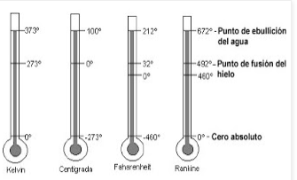

Completa la siguiente tabla, que indica las temperaturas registradas en un día para algunas ciudades del mundo

|  |  |  |  |
| --- | --- | --- | --- |
| CIUDAD | CELSIUS | FAHRENHEIT | KELVIN |
| México DF | 25 |  |  |
| Paris |  | 32 |  |
| Londres |  |  | 273 |
| Los Ángeles | -10 |  |  |
| El Cairo |  | 70 |  |
| Toronto |  |  | 240 |
| Madrid | -6 |  |  |
| Toledo |  | 20 |  |
| Jerusalén |  |  | 290 |
| Atenas | 4 |  |  |

1. 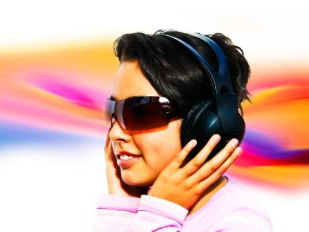**ESPAÑOL.**

**USO FRECUENTE DE AUDÍFONOS PUEDE CAUSAR DAÑOS IRREVERSIBLES**

La exposición excesiva al ruido también contribuye a sufrir afecciones cardíacas, dificultades en el aprendizaje, alteraciones en el sueño ó incluso depresión.

El uso frecuente de audífonos, no sólo porque puede ocasionar problemas de estrés, ansiedad, ó alteraciones en el sistema nervioso, sino que además puede disminuir**la capacidad auditiva de manera irreversible**, advierten médicos del Hospital Sisol de Surquillo.

"Un daño a nivel del nervio auditivo por causa de ruido no tiene cura, la recuperación es posible cuando se debe a un proceso infeccioso, por falta de limpieza, u otros factores", señaló el doctor Miguel Mercado, otorrinolaringólogo del citado nosocomio.

La potencia de los audífonos de un reproductor de audio Mp3 puede alcanzar hasta los **100 decibeles**, lo que es excesivo si tenemos en cuenta que según la Organización Mundial de la Salud (OMS) la exposición diaria al ruido **no debería superar los 65 decibelios** (dB).

Según el especialista, los ruidos que sobrepasan los 120 decibeles pueden provocar daños auditivos graduales e irremediables, que no necesariamente significa la pérdida total de la audición.

Afirmó que escuchar música con audífonos a alto volumen y por un tiempo prolongado puede dañar la audición ya que el sonido es proyectado directamente a los oídos, por lo que recomendó usarlo a volumen moderado y en **un máximo de 30 minutos al día**.

Señaló que la pérdida de audición se acumula a través de los años y generalmente se presenta sin dolor, por lo que la mayoría no acude al médico hasta que el problema se agrava.

La exposición excesiva al ruido también contribuye a sufrir **afecciones cardíacas, dificultades en el aprendizaje, alteraciones en el sueño ó incluso depresión**.

Uno de los síntomas que se presenta en aquellos que están expuestos a ruidos intensos, es la llamada “tinnitus”, la cual se manifiesta como un zumbido permanente u ocasional en el oído, que no tiene tratamiento y es irreversible.

)

¡A investigar!...

* Resuelve en el cuaderno las preguntas:
* ¿Cuál es el título del texto?
* Realiza un resumen del texto.
* ¿Cuántos párrafos tiene el texto?
* Describe la imagen que acompaña el texto.
* ¿Cuál es el tema del texto? ¿Sobre que se habla?
* Realiza una lista de las palabras que se refieran al tema del texto

**M.I.R.A.T.E**

**ACTIVIDAD**

A partir de las fotografías realizadas con las leyes de la Gestalt, composición y planos (documento de historia de la fotografía), realizar un álbum utilizando “canvas”, un editor que permitirá que todos sus trabajos tengan una adecuada presentación.

Para acceder a canvas ingresar con su correo y registrarse en https://www.canva.com/.

Existen tutoriales que le ayudan a la utilización adecuada de canvas y le explica cómo crear el álbum y compartir el documento, para evaluar su trabajo

1. <https://www.youtube.com/watch?v=Uabl9y1AeXA>.
2. <https://www.youtube.com/watch?v=H2eNIjNt-4c>.

INGLES

1. **Match the pictures with the sentences. See the example. Then, write the sentences in a negative and interrogative form.**

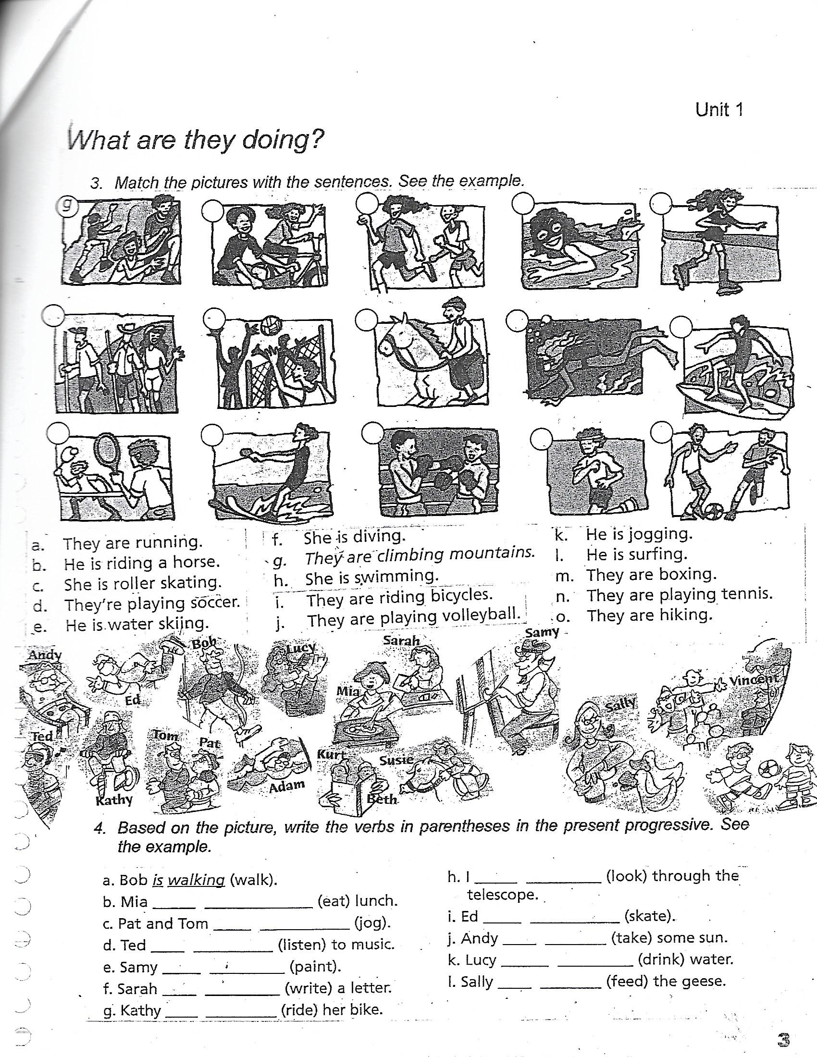





1. They are running.
2. He is riding a horse.
3. She is roller skating.
4. They are playing soccer.
5. He is water skiing.
6. She is diving.
7. They are climbing mountains.
8. She is swimming.
9. They are riding bicycles.
10. They are playing Volleyball.
11. He is jogging.
12. He is surfing.
13. They are boxing.
14. They are playing tennis.
15. **Fill in the blanks with “am” “is” or “are”.**
16. I_______ cooking a turkey for dinner.
17. Mom ______ setting the table.
18. Jhon ______ making cofee.
19. The boys ______ watching TV.
20. It ______ snowing today.
21. We ______ painting Easter eggs.

**SOCIALES**

* ¿Cuál es el papel que cree que los migrantes hacen al mundo?

***PARTE II.***

Lea las siguientes noticias acerca del fenómeno de la migración en diferentes lugares del mundo:

**Noticia 1.** Tomada de: Periódico el colombiano. **Fecha:** 24 de marzo de 2017. **Por:** Daniel Armirola

Los atentados perpetrados por musulmanes en todo el territorio europeo están fortaleciendo propuestas políticas que pondrían un sello de estigmatización y veto a los inmigrantes en el mundo.

Los tentáculos de esta prohibición de la inmigración ¿podría ampliarse a los latinoamericanos y bajo esa idea a los colombianos que pretenden llegar a las naciones europeas? Estas son las preguntas que rondan por los viajeros, estudiosos y expertos de los distintos países.

Sin duda, como coinciden expertos consultados por EL COLOMBIANO, los reiterados atentados de inmigrantes, o ciudadanos europeos de origen musulmán, son un combustible para que los partidos ultranacionalistas señalen al colectivo de extranjeros como causa fundamental de distintos males que aquejan a los europeos en la actualidad.

Por ende, para el escritor Enrique Serrano, docente de la Facultad de Relaciones Internacionales de la Universidad del Rosario, “la estigmatización que están ejerciendo estos sectores en Europa ya está afectando a todos lo migrantes, incluyendo a los latinoamericanos y lo provenientes de cualquier otra región distinta a África y Medio Oriente. Las medidas que están proponiendo estos partidos son contra la inmigración en general, y por ende podrían afectar a todas las nacionalidades”.

Hasan Turk, internacionalista y docente turco radicado en Venezuela, coincide: “ya desde la crisis económica de 2008, el colectivo de migrantes en total era calificado como un factor que afectaba a los europeos y por tanto empezó a aumentar el fenómeno de malestar y xenofobia contra todos ellos. Si junto al asunto del terrorismo vemos que se vuelve a dar un bache económico en países europeos, el ultranacionalismo se puede fortalecer aún más y los latinos se verían directamente afectados”.

Por fortuna, de momento la situación no es tal, así Europa continúe siendo una fortaleza asediada por distintas crisis. De hecho, como recalca Serrano: “ya hay muchas restricciones en el tema del empleo, sobre todo en países con economías más estancadas, como se ha visto en Italia o Grecia. La economía contra la inmigración es una condición natural en la historia de la UE y se ha repetido en décadas”.

En este escenario, ¿debería tener Colombia cuidado de un retroceso en temas como la reciente exención de visados? “Puede que en algunos países donde está fortalecido el ultranacionalismo se pueda dar resistencia a eso, pero la amenaza es en general contra todos los migrantes”, aseveró Serrano.

“Sí podría afectar. Cuando se mezclan crisis en dichos países podría verse perjudicado un tema como el avance de ideas nacionalistas”, concordó Turk.

En cualquier caso, la amenaza es distante, y para los dos académicos, lo importante es que líderes europeos no crean que resolverán los problemas solo cerrando fronteras a la inmigración. Hace falta un pacto más amplio, que rescate el espíritu unido del viejo continente.

**Noticia 2:** miércoles 29 De Marzo de 2019**, Fuente:** periódico el Espectador. **Por:** mauricio albarracín

**Venezuela, bienvenida a Colombia.**

Nuestros hermanos y hermanas venezolanos están migrando a Colombia en busca de una vida digna. El régimen autoritario de Nicolás Maduro está creando la peor crisis humanitaria que haya vivido Venezuela. Según la Asociación de Venezolanos en Colombia, citada por[la revista Semana](http://www.semana.com/nacion/articulo/venezolanos-en-colombia-y-colombianos-repatriados/519657), se estima que en Colombia viven alrededor de 1.200.000 venezolanos. A esto se suma que tenemos una vieja tradición de familias binacionales, por lo que muchos  colombo venezolanos que vivían en Venezuela están regresando a Colombia.

Es momento de que los colombianos demos un debate serio sobre los derechos de los venezolanos migrantes y sobre nuestra política migratoria. Colombia tiene el deber moral y jurídico de acoger a nuestros hermanos venezolanos y prevenir cualquier forma de discriminación, abuso o negación de derechos en nuestro territorio.

Los colombianos no podemos olvidar que por efecto de la violencia y las crisis económicas muchos de nuestros compatriotas fueron a vivir a otros países, bien sea como migrantes o como refugiados, unos fueron legales, otros ilegales. La Cancillería estimó que para el año 2012, 4.7 millones de colombianos vivían en el exterior, especialmente en Estados Unidos, Venezuela, España y Ecuador. Además, según los datos de Acnur, en esta cifra se cuentan los 340 000 refugiados colombianos, que viven mayoritariamente en Ecuador donde han sido acogidos (55 000 en situación legal y cerca de 200 000 en busca de refugio).

Colombia ha sido históricamente un país de emigrantes y Venezuela fue nuestro refugio cuando más lo necesitamos. Durante los años setenta, Venezuela tuvo una migración colombiana importante debido al crecimiento económico del país vecino. Producto de décadas de migración, en Venezuela viven casi 700 000 colombianos, según el Instituto Nacional de Estadística de ese país. Los 2 200 kilómetros de frontera entre nuestras dos naciones crearon relaciones sociales, económicas  y emocionales muy fuertes.

Hoy la vida nos da la oportunidad de devolver a nuestros hermanos su hospitalidad y cariño de años. Sin embargo, existen señales de que no estamos asumiendo el reto de  forma adecuada. Un ejemplo de ello son las declaraciones xenofóbicas del exvicepresidente Germán Vargas, quien durante la entrega de casas dijo: *“Estas casas son para población desplazada que vive en Tibú, no vaya a dejar meter los venecos, por nada del mundo… esto no es para los venecos”*. A esto se suma a que existe un creciente sentimiento xenófobo en opiniones de algunos colombianos, en particular, cuando hablan del empleo y de otros servicios sociales. Otra mala señal es el comportamiento de las autoridades migratorias, las cuales han incrementado los controles en las principales ciudades del país. Como resultado de ello, se han aumentado las deportaciones, en particular, de venezolanos en condiciones de pobreza y vulnerabilidad.

Nuestra legislación migratoria está hecha para situaciones ordinarias, pero es claro que  estamos enfrentando una situación extraordinaria en materia de migrantes. Es por ello que debemos buscar una reforma migratoria que incorpore soluciones como una visa humanitaria que permita que los venezolanos puedan vivir un por tiempo en el país y acceder a derechos básicos para la garantía de su mínimo vital. Seguir aplicando la ley migratoria tal y como está puede generar deportaciones injustas que no se compadecen con la situación de los migrantes venezolanos.

De hecho, se están produciendo casos tan absurdos como la sanción de Migración Colombia contra tres rectores de Santa Marta por haber matriculado niños venezolanos “sin tener los documentos legalizados por Migración Colombia y la Registraduría Nacional”, [según informa el diario Hoy.](http://www.hoydiariodelmagdalena.com.co/noticias/ciudad11084.html)Exigir que los padres acudan a Migración para que los niños accedan a la educación es ponerlos en riesgo de deportación para acceder a un derecho fundamental de los niños.

La Constitución en su artículo 100 establece que “los extranjeros disfrutarán en Colombia de los mismos derechos civiles que se conceden a los colombianos”. Honremos con solidaridad nuestra Constitución ante la crisis humanitaria de Venezuela y presionemos a la Cancillería para buscar una solución migratoria coherente con la crisis.

**2. De acuerdo con la lectura de las 3 noticias anteriores, elabore el siguiente cuadro, amplíelo si es necesario y complételo con la información que se le pide:**

|  |  |  |  |  |  |  |  |
| --- | --- | --- | --- | --- | --- | --- | --- |
| **Noticia Número** | **Título de la noticia** | **Autor** | **Fecha** | **Lugar en el que ocurre** | **Problema que se trata en la noticia** | **Causas del problema que se trata en la noticia** | **Efectos, consecuencias del problema tratado en la noticia** |
| **1** |  |  |  |  |  |  |  |
| **2** |  |  |  |  |  |  |  |

**DERECHOS HUMANOS**

***Objetivos: Conocer*** los derechos humanos y ser partícipes de su cumplimiento. Tomar conciencia de la importancia de esos derechos.

Cuando hablamos de la palabra derecho, nos referimos un poder o facultad de actuar. Son llamados humanos porque son del hombre, de la [persona](http://www.monografias.com/trabajos7/perde/perde.shtml) humana, de cada uno de nosotros. El hombre es el único destinatario de estos derechos. Por ende, reclaman reconocimiento, [respeto](http://www.monografias.com/trabajos5/biore/biore.shtml#auto), [tutela](http://www.monografias.com/trabajos35/tutela/tutela.shtml) y protección de parte de todos, y especialmente de la [autoridad](http://www.monografias.com/trabajos2/rhempresa/rhempresa.shtml). Estos derechos son inherentes a la persona humana, así también son inalienables, imprescriptibles. No están bajo el comando del poder político, sino que están dirigidos exclusivamente por el hombre. Así como todos los hombres poseen un derecho, siempre otro hombre o [estado](http://www.monografias.com/trabajos12/elorigest/elorigest.shtml) deberá asumir una conducta frente a esos derechos, de cumplir con determinadas obligaciones de dar, hacer u omitir. Mucho tienen que ver los derechos humanos con la [democracia](http://www.monografias.com/trabajos/democracia/democracia.shtml). Los Estados donde se los reconoce, respeta, tutela y promueve son democráticos. Y los que no los reconocen son no – democráticos, o bien, autoritarios o totalitarios.

CARACTERISTICAS

1. Los derechos humanos son universales porque pertenecen a todos los hombres. los Derechos Humanos son innatos e inherentes a la naturaleza del hombre; además son inmutables, eternos, supra temporales y universales.
2. *Son incondicionales* porque únicamente están supeditados a los lineamientos y procedimientos que determinan los límites de los propios derechos, es decir, hasta donde comienzan los derechos de los demás o los justos intereses de la comunidad
3. Son inalienables porque no pueden perderse ni transferirse por propia voluntad; son inherentes a la idea de dignidad del hombre

El 10 de diciembre de 1948, la Asamblea General de las Naciones Unidas aprobó y proclamó la Declaración Universal de Derechos Humanos, cuyo texto completo figura en las páginas siguientes. Tras este acto histórico, la Asamblea pidió a todos los Países Miembros que publicaran el texto de la Declaración y dispusieran que fuera "distribuido, expuesto, leído y comentado en las escuelas y otros establecimientos de enseñanza, sin distinción fundada en la condición política de los países o de los territorios".

. 2. CLASIFICACIÓN:

Se clasifican en: PRIMERA GENERACIÓN: Fundamentales:

1. CIVILES Y POLÍTICOS: LIBERTADES CLÁSICAS: Igualdad y no discriminación, derecho a la vida, a la libertad.

2. ECONÓMICOS Y SOCIALES: (Segunda Generación). Seguridad Social, familia, trabajo, alimentación vivienda, salud.

3. PROGRESO SOCIAL Y PERSONAL: Autodeterminación, Independencia económica, paz, equidad, acceso a la tecnología, Medio Ambiente sano.

**ACTIVIDADES**

1. En esta sopa de letras hemos escondido once de los derechos humanos aprobados por la Asamblea General de las Naciones Unidas en su Declaración Universal de los Derechos humanos en diciembre de 1948

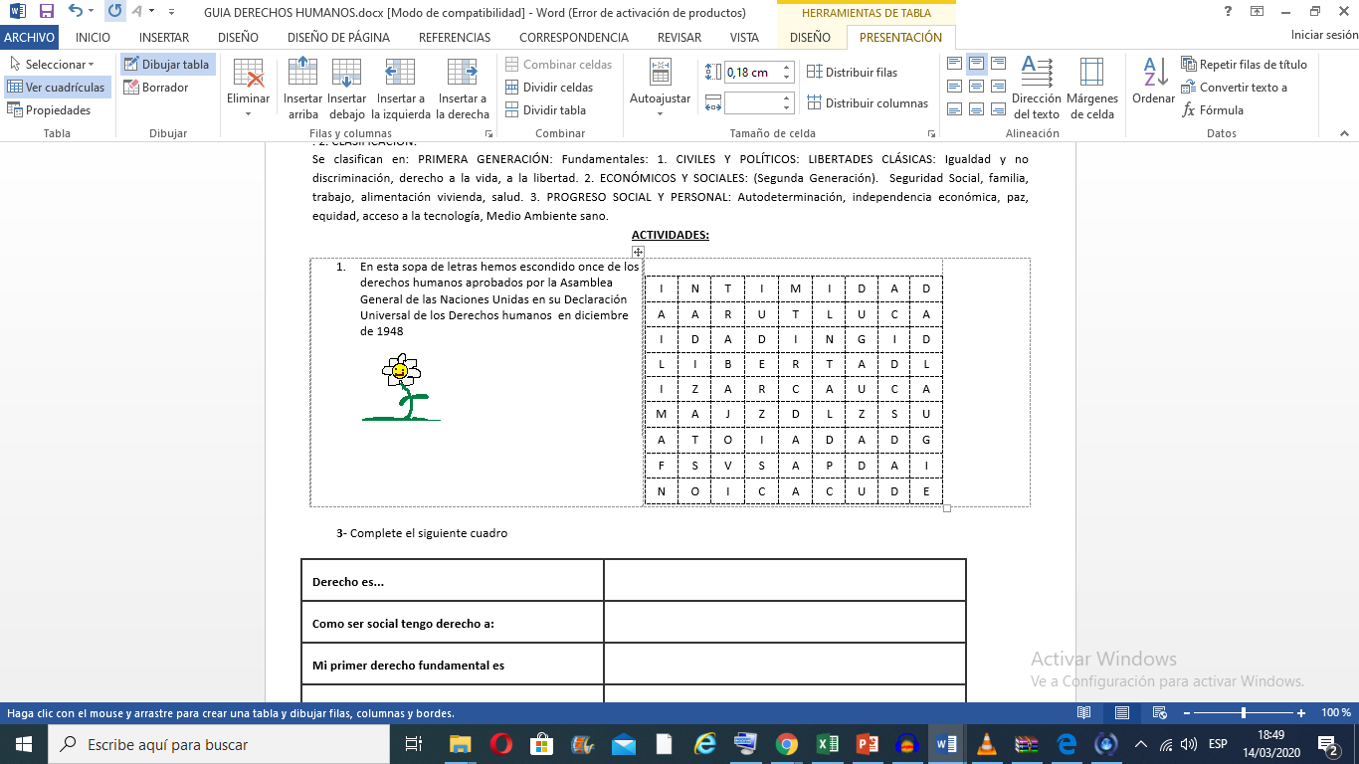

1. 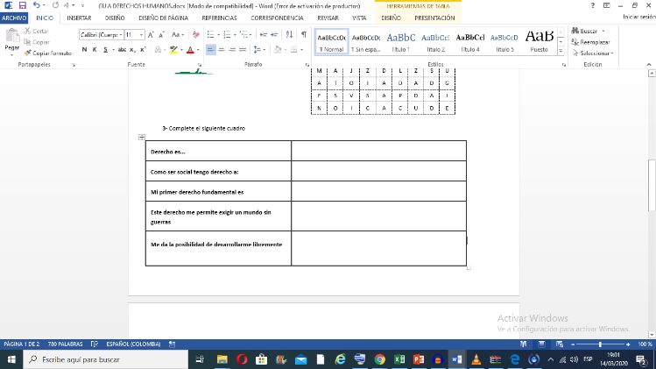Complete el siguiente cuadro

RELIGIÒN

**"Este es mi cuerpo".**

Estas palabras, que según los evangelios fueron pronunciadas por Jesús durante la última cena, se pronuncian a diario en iglesias de todo el mundo antes de la ceremonia de la comunión. Y cuando los cristianos las escuchan hoy en día remiten a **un pasado que siempre está con nosotros**, que nunca nos deja.

**¿Qué es la religión?**

La religión es el resultado del esfuerzo del ser humano por contactar con el "el más allá". La experiencia religiosa proporciona explicaciones globales e interpretaciones acerca del mundo. Las religiones tradicionales se basan en un intensa ceremonia de intercambio de los vivos con sus ancestros y a su vez con el mundo espiritual que les rodea.

La gran mayoría de religiones creen que el mundo y la humanidad fueron creados por una fuerza o ser superior. En las religiones monoteístas (religiones que creen en un solo ente creador), dios está considerado por unanimidad como el padre, consejero y preservador del mundo. Dentro de las politeístas (religiones que creen en más de una deidad), hay habitualmente un dios responsable de la creación.  Las interpretaciones simbólicas y literarias que se le pueden dar a las historias acerca de la creación han sido motivo de disputa entre los seguidores religiosos. Sin embargo todos rechazan la idea de que el origen de la vida fue una "mera coincidencia".

La experiencia básica y fundamental de todas las religiones es la "transcendencia" del mundo material al espiritual. El concepto de un mundo en el "más allá" es percibir en unas bases personales y con relación a un dios/es. La existencia del mundo y del ser humano se plantea como parte de un plan con un propósito.

1. Escribe con tus palabras que es religión?
2. REALIZA 5 DIBUJOS SOBRE LA MITOLOGIA GRIEGA

<https://www.youtube.com/watch?v=DeIbRemE6Kg>

1. Ve este video y revisa :

<https://www.youtube.com/watch?v=FYknWY0QGpw&list=RDCMUCTx1COylWSyMfhP2SM-bs9Q&start_radio=1&t=15>

Responde:

1. Quien es Perseo?
2. Que es el oráculo
3. Quien es Dánae
4. Realiza el dibujo de Zeus
5. Quien fue Poseidón
6. Dibuja y explica quién? o qué? es la medusa
7. Quienes utilizaban un solo ojo…
8. Cuáles son las armas que le dan a Perseo?
9. Que es una Gorgona?
10. Pasa a una cartulina este dibujo y píntalo adecuadamente



TECNOLOGIA

Pivot Stickfigure Animator, generalmente abreviado "Pivot", es una aplicación gratuita para Windows, que permite a los usuarios crear animaciones con figuras de palo y guardarlas en formato GIF (Graphics Interchange Format, Formato de Gráficos Intercambiables) utilizado en páginas web y que también puede ser convertido.

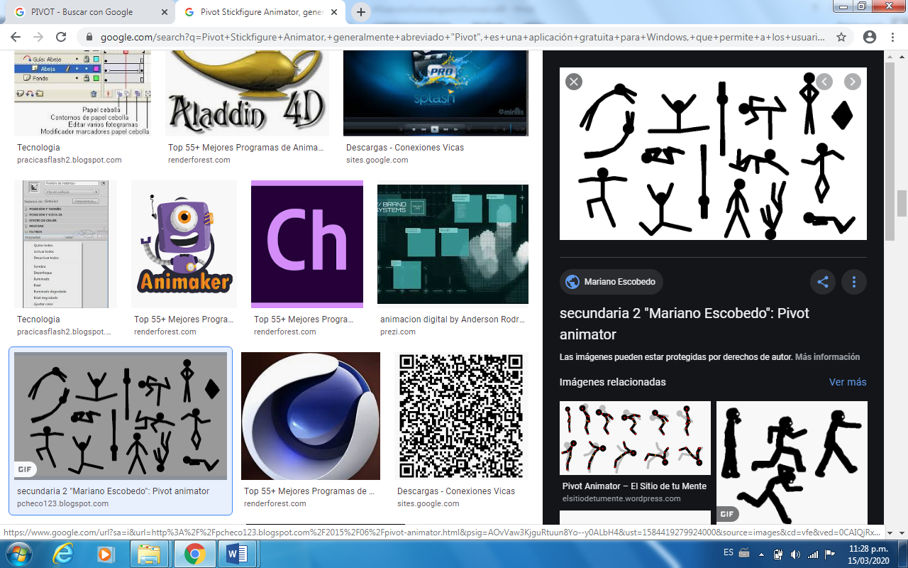

En base a esta aplicación realice las siguientes actividades:

1. Realice en Word el entorno de esta aplicación, donde identifique las siguientes secciones; el menú principal, figura de control, marcos de control, selección de marcos, línea de tiempo, player controls, selección de la figura, control de figuras, suma de marcos de animación, borde del marco de área, figura, entre otros.

ARTISTICA

Presenta en tu cuaderno el siguiente cuestionario totalmente desarrollado con actividades escritas y con las imágenes ya sea dibujadas (color) o impresas, (recortadas y pegadas).

1. Cual era la finalidad del Arte Clásico en Grecia y Roma
2. Consulta las características de la arquitectura griega y romana. (Imagen)
3. Consulta qué representan las esculturas de la cultura griega y romana. (Imagen)
4. Qué papel desempeñaron los juegos olímpicos de la antigüedad en el arte griego?
5. Qué relación había entre la mitología y el arte griego en la antigüedad?